**MyClinic**

**Visione**

Versione 0.1

**Cronologia revisioni**

|  |  |  |  |
| --- | --- | --- | --- |
| **Data** | **Versione** | **Descrizione** | **Autore** |
| 16/02/2021 | 0.1 | Bozza iniziale | Orlando, Reina |

**INDICE**

1 Introduzione 3

1.1 Scopo 3

1.2 Portata 3

2 Posizionamento 3

2.1 Opportunità di business 3

2.2 Formulazione del problema 3

2.3 Formulazione della posizione del prodotto 4

3 Parti interessate e descrizioni utente 4

3.1 Riepilogo delle parti interessate 4

3.2 Riepilogo dell’utente 4

4 Descrizione generale prodotto 4

4.1 Punto di vista del prodotto 5

4.2 Riepilogo dei vantaggi 5

5 Caratteristiche del sistema 5

5.1 Caratteristiche del sistema 5

6 Precedenze e priorità 5

7 Vincoli e altri requisiti del prodotto 6

7.1 Requisiti di Sistema 6

7.2 Requisiti di Performance 6

8 Requisiti di Documentazione 6

8.1 Manuale Utente 6

8.2 Help Online 6

8.3 **Guida all’installazione, Configurazione e File Read Me………………………………………………….. 6**

# **Introduzione**

Tale progetto prevede la realizzazione di un software utilizzato per la gestione di una clinica dentistica, al fine di migliorarne l’organizzazione interna e con i pazienti.

Infatti vengono offerte funzionalità per la gestione dei pazienti, degli strumenti di lavoro con i relativi ordini dai fornitori e per l’organizzazione delle operazioni da effettuare nelle varie sale operatorie di cui dispone la clinica specializzata.

# **Scopo**

Il documento di visione viene redatto allo scopo di definire e analizzare i servizi offerti dall’applicazione MyClinic.

Gli sviluppatori si concentrano sulle richieste degli utenti e i motivi che giustificano tali richieste. Inoltre, mediante l’utilizzo di strumenti quali il Modello dei Casi d’Uso e il Documento delle Specifiche supplementari, viene specificato come l’applicativo soddisfa le richieste dell’utente.

# **Portata**

L’applicativo MyClinic è sviluppato dagli studenti Luca Orlando e Antonio Reina. Il team si occupa di sviluppare il software in maniera tale da essere compatibile con i sistemi più diffusi.

# **Posizionamento**

# **Opportunità di business**

Si propone di rendere digitale l’organizzazione all’interno di una clinica dentistica. Il più delle volte infatti si fa fronte a mole di prenotazioni tra pazienti e prodotti dai fornitori che vengono mal gestiti in modo cartaceo.

Tutto ciò permette una gestione più facile ed efficace.

# **Formulazione del problema**

I sistemi di gestione per cliniche mediche sono quasi assenti o, se presenti, hanno poca fault-tolerance e difficilmente integrabili con prodotti sviluppati da terze parti.

Inoltre, l’uso di documenti cartacei provoca inevitabili ritardi nell’elaborazione dei diversi servizi, con un aumento della complessità della gestione e della probabilità di effettuare errori.

Infine, con l’opera di digitalizzazione si mira a ridurre i tempi di elaborazione e gli errori nel sistema.

# **Formulazione della posizione del prodotto**

L’applicativo software è destinato ad una clinica dentistica che fornisce, tramite medici specializzati, la possibilità di usufruire di operazioni odontoiatriche di diverso genere. Pertanto, il committente ha l’esigenza di avere in un’unica piattaforma tutte le funzionalità necessarie per soddisfare le richieste degli utenti finali.

L’obiettivo è minimizzare il tempo di elaborazione delle informazioni degli utenti, ed anche di diminuire i tempi di attesa e digitalizzare la gestione degli strumenti e materiali di lavoro da reperire presso i fornitori, riducendo gli errori.

# **Parti interessate e descrizioni utente**

# **Riepilogo delle parti interessate**

|  |  |  |
| --- | --- | --- |
| **Nome** | **Descrizione** | **Responsabilità** |
| Sviluppatore | Responsabile dello sviluppo del software | Ha il compito di progettare l’intera piattaforma |

# **Riepilogo dell’utente**

|  |  |  |  |
| --- | --- | --- | --- |
| **Nome** | **Descrizione** | **Responsabilità** | **Parte interessata** |
| Responsabile medico o segretario preposto | Utilizzatore dell’applicazione | Utilizza l’applicazione per gestire le informazioni relative alle operazioni dentistiche e si occupa anche della gestione delle sale operatorie e della registrazione dei pazienti | Paziente |

# **Descrizione generale prodotto**

# **Punto di vista del prodotto**

Il programma verrà installato nel PC in uso nella clinica dentistica, in modo tale da avere pieno accesso a tutte le funzionalità che offre la piattaforma. Inoltre, i database saranno gestiti completamente in modo autonomo rispetto all’applicazione stessa.

Si forniranno servizi agli utenti e ci sarà la collaborazione con altri sistemi, come mostrato in figura:

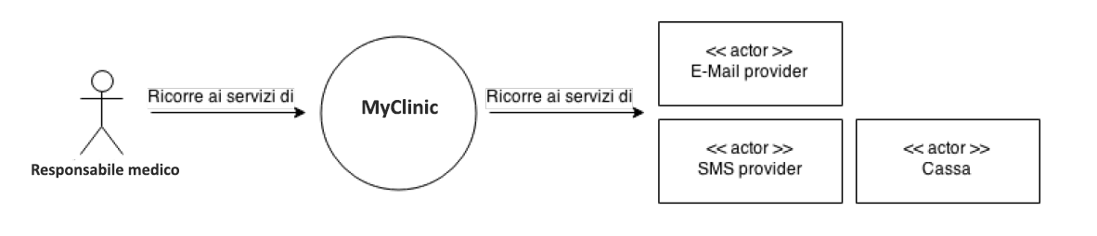

# **Riepilogo dei vantaggi**

|  |  |
| --- | --- |
| **Vantaggi per le parti interessate** | **Caratteristica di supporto** |
| Miglioramento dei servizi offerti ai pazienti | Il sistema informa in maniera automatica riguardo i tempi di attesa |
| Riduzione dei tempi di attesa per i pazienti e degli errori | Gestione automatica delle sale operatorie in base al tipo di intervento che si sta effettuando e ai posti occupati. |
| Pagamento con procedura rapida | Il sistema genera in maniera automatica il costo totale in base all’operazione fatta |

# **Caratteristiche del sistema**

# **Caratteristiche del sistema**

* Applicazione eseguibile su più piattaforme;
* Accesso alla rete per l’invio di e-mail e sms.

# **Precedenze e priorità**

|  |  |
| --- | --- |
| **Alta** | Gestione operazione e prenotazione |
| **Media** | Gestione sala operatoria e materiali |
| **Bassa** | Ordina Materiale |

# **Vincoli e altri requisiti del prodotto**

# **Requisiti di Sistema**

* PC con Java Virtual Machine disponibile. Necessario il supporto per Java 7;
* Accesso alla rete Internet.

# **Requisiti di Performance**

Non specificato.

# **Requisiti di Documentazione**

# **Manuale Utente**

Non specificato.

# **Help Online**

Non specificato.

# **Guida all’installazione, Configurazione e File Read Me**

Non specificato.